Областной конкурс на лучшую методическую разработку

в области физкультуры и спорта

Номинация «Физическая культура в основной и старшей школе»

Методическая разработка урока по физической культуре в 9 классе

по теме: «Экспресс-оценка уровня здоровья подростка»

Автор

Мельникова Людмила Юрьевна

ГБОУ СОШ №10 ОЦ «ЛИК»

г.о. Отрадный

Самара

2014

**Мельникова Л.Ю.**

**Урок физической культуры в 9 классе по теме «Экспресс-оценка уровня здоровья подростка»**

Россия, Самарская обл., г.о. Отрадный

ГБОУ СОШ №10 ОЦ «ЛИК»

e-mail: [mila25091971@yandex.ru](mailto:mila25091971@yandex.ru)

**Дата проведения:** 16.04.2014г

**Тип урока:** урок развивающего контроля

**Цели урока:**

деятельностные – формирование у обучающихся способностей к осуществлению контрольной функции;

содержательные – закрепить умение осуществлять самоконтроль за уровнем собственного здоровья.

**Планируемые результаты:**

предметные – расширение опыта организации и мониторинга физического развития и физической подготовленности, формирование умения вести наблюдение за динамикой уровня здоровья; оценивать текущее состояние организма посредством использования стандартных физических нагрузок и функциональных проб;

личностные – владение знаниями об индивидуальных особенностях физического развития и физической подготовленности, о соответствии их возрастно-половым нормативам;

регулятивные – формирование умения владеть основами самоконтроля, самооценки, принятия решений и осуществление осознанного выбора в учебной и познавательной деятельности;

познавательные – понимание здоровья как одного из важнейших условий развития и самореализации человека;

коммуникативные – формирование умения учебного сотрудничества с учителем и сверстниками.

**Тема урока**: «Экспресс-оценка уровня здоровья подростка»

**Цель урока**: оценить уровень собственного здоровья

**Задачи:**

1. знакомство с методикой экспресс-оценки соматического уровня здоровья подростка.
2. выполнение функциональной пробы.
3. оценка полученных данных по расчетным формулам.
4. произведение общей оценки здоровья по соматическим показателям

**Оборудование:** интерактивная доска, компьютер, проектор, средства «КМ-школы», компьютерная презентация урока, «Карта тестирования показателей физического развития и функциональной подготовленности» (25шт.), «Карта оценки соматического уровня здоровья школьника» (25 шт.), секундомер.

**Ход урока**

1. **Мотивация к деятельности**

*Деятельность учителя: организует беседу, задает вопросы.*

- Ребята, сегодня у нас необычный урок физкультуры. Мы не будем заниматься в спортзале, но все, что мы сегодня будем делать, непосредственно связано с вашим здоровьем. Знания и умения, которые вы сегодня получите, очень важны и значимы для вас.

На протяжении последних десятилетий резко ухудшилось здоровье детей и подростков (увеличение заболеваемости, ухудшение физического развития, снижение уровня физической подготовленности на фоне выраженной гипокинезии и гиподинамии школьников). Если раньше врачи констатировали, что здоровье детей ухудшается из-за неудовлетворительной организации учебного процесса (недостаточная освещенность классных помещений, плохая проветриваемость, неправильная форма и величина школьных столов, перегрузка учебными занятиями), то сегодня к этим недостаткам добавились компьютеризация, интенсификация обучения, снижение двигательной активности. Ваша задача – укрепление и сохранение здоровья.

Вопросы к ученикам:

1. что такое здоровье?
2. можете ли вы определить уровень собственного здоровья?
3. если да, то, по каким критериям?
4. это субъективная или объективная оценка?

*Деятельность учащихся: слушают, отвечают на вопросы, вступают в диалог.*

Сегодня на уроке я помогу вам освоить простейшие тесты для самоконтроля

здоровья, научу измерению, расчету и оценке ваших индивидуальных достижений.

1. **Постановка учебной задачи**

*Деятельность учителя: ставит учебную задачу.*

*Деятельность учащихся: осуществляют осознанный выбор деятельности*

Цель урока – оценить уровень собственного здоровья.

Задачи:

1. знакомство с методикой экспресс-оценки соматического уровня здоровья подростка.
2. выполнение функциональной пробы.
3. оценка полученных данных по расчетным формулам.
4. произведение общей оценки здоровья по соматическим показателям

**3. Осмысление изучаемого материала, закрепление нового знания**

*Деятельность учителя: знакомит с методикой* *экспресс-оценки соматического уровня здоровья подростка.*

*Деятельность учащихся: работают по инструкции*

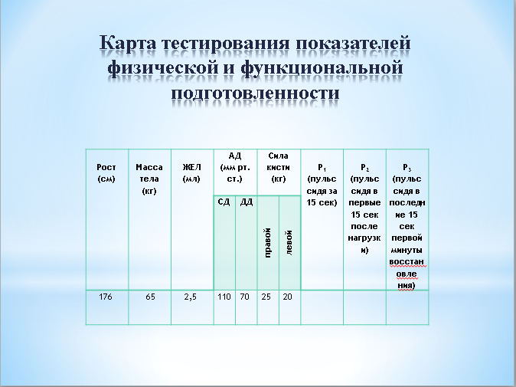Знакомство с методикой экспресс-оценки соматического уровня здоровья подростка (приложение №1).

У каждого из вас на парте лежит индивидуальная «Карта тестирования показателей физического развития и функциональной подготовленности» (приложение №2). В ней уже имеются данные, полученные при медосмотре. Это вес, рост, АД, ЖЕЛ, динамометрия кисти. Мы заполним недостающие графы, выполнив функциональную пробу.

Измерим ЧСС за 15 секунд в положении сидя. Запишите в таблицу в графу Р1.

1. Встаньте. Выполните 30 приседаний за 45 секунд, выбрасывая руки вперед.
2. Сядьте, найдите пульс и подсчитайте за первые 15 секунд восстановления. Запишите результат в таблицу в графу Р2.
3. Подсчитайте пульс за последние 15 секунд первой минуты восстановления. Запишите результат в таблицу в графу Р3.

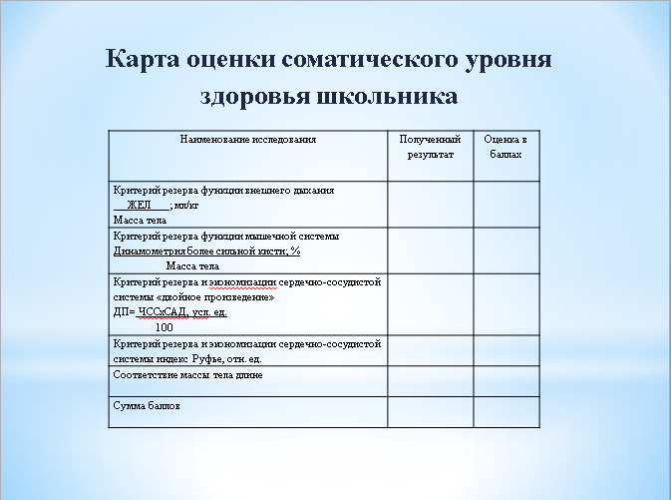Заполним «Карту оценки соматического уровня здоровья школьника» (приложение №3), произведя расчеты.

1. Рассчитайте резерв функции внешнего дыхания по формуле:

$$\frac{ЖЕЛ}{масса тела}, мл/кг$$

Запишите результат в таблицу.

1. Рассчитайте резерв функции мышечной системы по формуле:

$$\frac{динамометрия сильной кисти}{масса тела}, \%$$

Запишите результат в таблицу.

1. Оцените соответствие массы длине тела (приложение 4). Запишите результат в таблицу.
2. Рассчитайте резерв функции сердечно-сосудистой системы (двойное произведение) по формуле:

$$ДП=\frac{ЧСС∙САД}{100}, усл. ед.$$

Запишите результат в таблицу.

1. Рассчитайте резерв экономизации функции сердечно-сосудистой системы – индекс Руфье по формуле:

$$\frac{4∙\left(Р1+Р2+Р3\right)-200}{10}, отн.ед$$

Запишите результат в таблицу.

Посмотрите на таблицу «Экспресс-оценка соматического уровня здоровья» (приложение №5).

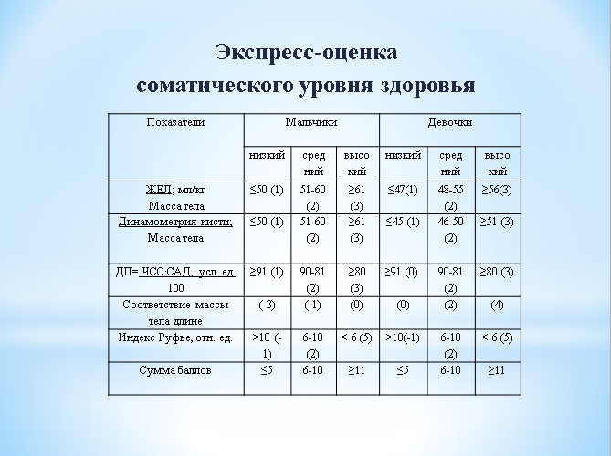Соотнесите свои расчеты с таблицей и поставьте себе в соответствующие графы количество набранных вами баллов, запишите себе в таблицу. Определите общее количество набранных вами баллов.

1. **Самооценка учащимися результатов учебной деятельности**

*Деятельность учителя: организует самооценку учащимися собственного уровня здоровья.*

*Деятельность учащихся: оценивают уровень собственного здоровья*

Посмотрите на таблицу «Группы здоровья детей и подростков» (приложение №6).

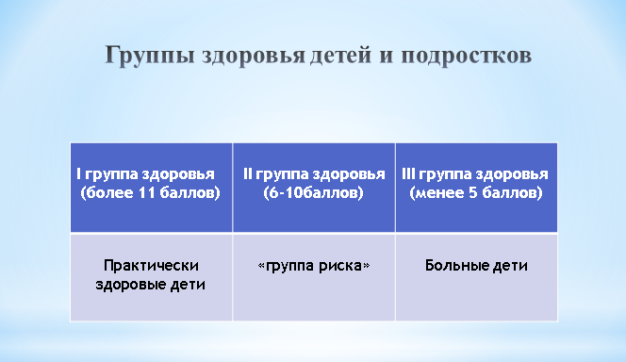Зная количество набранных баллов, вы можете определить уровень собственного здоровья.

1 группа – здоровые дети

2 группа – «группа риска»

3 группа – больные дети

2 и 3 группы нуждаются в углубленном обследовании.

К какой из них вы относитесь?

**5.Осознание учащимися своей учебной деятельности, самооценка**

**результатов деятельности**

*Деятельность учителя: подводит итоги проведенной работы, организует диалог с учащимися.*

*Деятельность учащихся: оценивают свои результаты деятельности, участвуют в диалоге с учителем*

Сегодня вы освоили тесты для самоконтроля здоровья, научились измерению и оценке собственных достижений. Вы путем расчетов определили свой уровень здоровья. Кого-то результат порадовал, а кто-то не может этим похвастаться. Теперь вы сможете оценивать уровень здоровья самостоятельно и заносить результаты на свою персональную страничку в автоматизированном рабочем месте ученика. Необходимо проводить мониторинг два, три раза в год, сравнивать результаты исследований. В случае изменений в худшую сторону – корректировка образа жизни, обследование у врача. Ваше здоровье в ваших руках. Необходимо укреплять и приумножать его.

Давайте вспомним основные составляющие здорового образа жизни. Назовите их.

Учащиеся называют составляющие ЗОЖ (по слайдам презентации)

**«Самая первая и лучшая победа человека — покорить самого себя» (Платон).**

- Спасибо за внимание. Все свободны.

**Литература**

1. В.В. Колбанов Валеологический практикум. СПб., ЭЛБИ-СПб, 2011.
2. Б.Х. Ланда Мониторинг физического развития и физической подготовленности. М.: Педагогический университет «Первое сентября», 2008.

Приложение №1

**Методика количественной экспресс-оценки**

**уровня здоровья детей и подростков**

**(по Г.Л. Апанасенко)**

В основу методики количественной экспресс-оценки уровня здоровья положены показатели антропометрии (рост, вес, жизненная емкость легких (ЖЕЛ), кистевая динамометрия)., а также состояние сердечно-сосудистой системы.

Критерием резерва и экономизации функций сердечно сосудистой системы является показатель индекса Руфье и «двойное произведение» в покое, величина которого определяется по формуле

$$ДП=\frac{ЧССхСАД}{100},$$

Где ДП – двойное произведение,

ЧСС – частота сердечных сокращений в 1мин,

САД – систолическое артериальное давление, мм рт. ст.

Критерий резерва функции внешнего дыхания определяется по формуле

$$\frac{ЖЕЛ}{масса тела}, мл/кг$$

Критерий резерва мышечной системы определяется по формуле

$$\frac{динамометрия сильной кисти кисти}{масса тела}, \%$$

Оценивается также соответствие массы длине тела (приложение № 4). Все показатели ранжированы. Им присвоена оценка в баллах отдельно для мальчиков и девочек

( приложение № 5).

После получения каждого показателя определяется общая сумма баллов, по которой оценивается уровень здоровья: 5 баллов и менее – низкий, 6-10 – средний, 11-15 – высокий.

Исследование желательно проводить в первой половине дня. При оценке результатов необходимо учитывать, что они будут искажены, если исследованию предшествуют физическая нагрузка; обильный прием пищи; нервно-эмоциональный стресс; употребление крепкого чая, кофе; обострение хронических болезней, недосыпание.

**Порядок исследования**

По общепринятым методикам измеряют рост, массу тела, ЖЕЛ, кистевую динамометрию, артериальное давление. Затем в положении обследуемого сидя подсчитывают пульс за 15 секунд (Р1). Затем обследуемый выполняет 30 приседаний, выбрасывая руки вперед за 45 секунд. После выполнении нагрузки в положении сидя подсчитывается пульс в первые 15 секунд (Р2) и последние 15 секунд (Р3) первой минуты восстановительного периода. Имея цифровые данные, рассчитывают индекс Руфье по формуле

$$\frac{4\left(Р1+Р2+Р3\right)-200}{10}, отн.ед.$$

С помощью нормативной таблицы (приложение № 4), сравнивают и оценивают соответствие массы длине тела, подсчитывают сумму баллов и производят общую оценку здоровья по соматическим показателям.

**Информативность и возможность метода**

В соответствии с результатами экспресс-скрининга детей и подростков можно распределить на три массива: здоровые дети (группа I), «группа риска» (группа II) и больные дети (группа III здоровья). Группы II и III нуждаются в углубленном обследовании

Приложение №2

**Карта тестирования показателей физического развития и функциональной подготовленности**

Класс: 9А

Ф.И.О. ученика: Иванов Сергей Петрович

Дата рождения: 25.09.1998

|  |  |  |  |  |  |  |  |  |  |
| --- | --- | --- | --- | --- | --- | --- | --- | --- | --- |
| Рост  (см) | Масса  тела (кг) | ЖЕЛ  (мл) | АД  (мм рт. ст.) | | Сила  кисти  (кг) | | Р1  (пульс сидя за 15 сек) | Р2  (пульс сидя в первые 15 сек после нагрузки) | Р3  (пульс сидя в последние 15 сек первой минуты восстановле  ния) |
| СД | ДД | правой | левой |
|  |  |  |  |  |  |  |  |  |  |

Приложение №3

**Карта оценки соматического уровня здоровья школьника**

Класс: 9А

Ф.И.О. ученика: Иванов Сергей Петрович

Дата рождения: 25.09.1998

|  |  |  |
| --- | --- | --- |
| Наименование исследования | Полученный  результат | Оценка в баллах |
| Критерий резерва функции внешнего дыхания  ЖЕЛ; мл/кг  Масса тела |  |  |
| Критерий резерва функции мышечной системы  Динамометрия более сильной кисти; %  Масса тела |  |  |
| Критерий резерва и экономизации сердечно-сосудистой системы «двойное произведение»  ДП= ЧСС∙САД, усл. ед.  100 |  |  |
| Критерий резерва и экономизации сердечно-сосудистой системы  индекс Руфье = 4∙(Р1+Р2+Р3)-200, отн. ед.  10 |  |  |
| Соответствие массы тела длине |  |  |
| Сумма баллов |  |  |

Приложение №4

**Соответствие массы длине тела, возраст 16 лет**

|  |  |  |  |  |  |  |
| --- | --- | --- | --- | --- | --- | --- |
| Длина тела, см | Мальчики | | | Девочки | | |
| Норма  (0 баллов) | Угроза ожирения  (-1 балл) | Ожирение  (-3 балла) | Норма  (0 баллов) | Угроза ожирения  (-1 балл) | Ожирение  (-3 балла) |
| 152 | 43,1-52,6 | 52,7-55,0 | >55,1 | 45,9-55,5 | 35,6-58,0 | >58,1 |
| 153 | 43,5-53,4 | 53,5-55,8 | >55,9 | 46,0-56,2 | 56,3-58,7 | >58,8 |
| 154 | 44,5-54,1 | 54,2-56,6 | >56,7 | 46,5-56,9 | 57,0-59,4 | >59,5 |
| 155 | 44,9-54,8 | 54,9-57,3 | >57,4 | 47,2-57,6 | 57,7-60,2 | >60,3 |
| 156 | 45,5-55,6 | 55,7-58,1 | >58,2 | 47,7-58,3 | 58,4-60,8 | >60,9 |
| 157 | 46,1-56,3 | 56,4-58,9 | >59,0 | 48,2-59,0 | 59,1-62,0 | >62,1 |
| 158 | 46,8-57,1 | 57,2-59,7 | >59,8 | 48,8-59,8 | 59,9-62,3 | >62,4 |
| 159 | 47,3-57,9 | 58,0-60,6 | >60,7 | 49,3-60,3 | 60,4-63,0 | >63,1 |
| 160 | 47,8-58,5 | 58,6-61,2 | >61,3 | 49,9-60,9 | 61,0-64,2 | >64,3 |
| 161 | 48,6-59,3 | 59,4-62,0 | >62,1 | 50,4-61,0 | 61,1-64,4 | >64,5 |
| 162 | 49,2-60,1 | 60,2-62,8 | >62,9 | 50,9-62,3 | 62,4-65,0 | >64,5 |
| 163 | 50,0-60,7 | 60,8-63,6 | >63,7 | 51,5-62,9 | 63,0-65,7 | >65,1 |
| 164 | 50,0-60,7 | 60,8-63,6 | >63,7 | 51,5-62,9 | 63,0-65,7 | >65,8 |
| 165 | 51,0-62,3 | 62,4-65,2 | >65,3 | 52,6-64,4 | 64,5-67,2 | >67,3 |
| 166 | 51,0-62,3 | 62,4-65,2 | >65,3 | 52,6-64,4 | 64,5-67,2 | >67,3 |
| 167 | 52,2-63,8 | 63,9-66.7 | >66,8 | 53,7-65,7 | 65,8-68,6 | >68,7 |
| 168 | 52,9-64,6 | 64,7-67,5 | >67,6 | 54,3-66,3 | 66,4-69,4 | >69,5 |
| 169 | 53,5-65,4 | 65,5-68,3 | >68,4 | 54,8-67,0 | 67,1-70,0 | >69,5 |
| 170 | 54,6-66,0 | 66,1-69,0 | >69,1 | 55,3-67,7 | 67,8-70,7 | >70,8 |
| 171 | 53,2-66,8 | 66,9-69,0 | >70,0 | 55,9-68,3 | 68,4-71,4 | >71,5 |
| 172 | 55,3-67,1 | 67,2-70,6 | >70,7 | 56,4-69,0 | 69,1-72,1 | >72,2 |
| 173 | 55,9-68,3 | 68,4-71,4 | >71,5 | 57,0-69,6 | 69,7-72.7 | >72,8 |
| 174 | 56,6-69,1 | 69,2-72,2 | >72,3 | 56,5-70,3 | 70,4-73,4 | >73,5 |
| 175 | 57,1-69,8 | 69,9-72,9 | >73,0 | 58,1-71,1 | 71,2-74,2 | >74,3 |
| 176 | 57,7-70,5 | 70,6-73,7 | >73,8 | 58,7-71,7 | 71,8-74,9 | >75 |
| 177 | 58,4-71,3 | 71,4-74,5 | >74,6 | 59,2-72,4 | 72,5-75,6 | >75.7 |
| 178 | 59,0-72,1 | 72,2-75,4 | >75,5 | 59,8-73,0 | 73,1-75,8 | >75,9 |
| 179 | 59,6-72,8 | 72,9-76,3 | >76,3 | 60,2-73,7 | 73,8-77.0 | >77.1 |
| 180 | 60,2-73,5 | 73,6-76,8 | >76,9 | 60,8-74,4 | 74,5-77,7 | >77,8 |

Приложение №5

**Экспресс-оценка соматического уровня здоровья мальчиков и девочек в возрасте 7-16 лет**

|  |  |  |  |  |  |  |
| --- | --- | --- | --- | --- | --- | --- |
| Показатели | Мальчики | | | Девочки | | |
| низкий | сред  ний | высо  кий | низкий | сред  ний | высо  кий |
| ЖЕЛ___; мл/кг  Масса тела | ≤50 (1) | 51-60  (2) | ≥61 (3) | ≤47(1) | 48-55  (2) | ≥56(3) |
| Динамометрия кисти; %  Масса тела | ≤50 (1) | 51-60  (2) | ≥61 (3) | ≤45 (1) | 46-50  (2) | ≥51 (3) |
| ДП= ЧСС∙САД, усл. ед.  100 | ≥91 (1) | 90-81  (2) | ≥80 (3) | ≥91 (0) | 90-81  (2) | ≥80 (3) |
| Соответствие массы тела длине | (-3) | (-1) | (0) | (0) | (2) | (4) |
| Индекс Руфье, отн. ед. | >10 (-1) | 6-10  (2) | < 6 (5) | >10(-1) | 6-10  (2) | < 6 (5) |
| Сумма баллов | ≤5 | 6-10 | ≥11 | ≤5 | 6-10 | ≥11 |

Приложение № 6

**Группы здоровья детей и подростков**

|  |  |  |
| --- | --- | --- |
| I группа  (высокий уровень оценки) | II группа  (средний уровень оценки) | III группа  (низкий уровень оценки) |
| Здоровые дети | «группа риска» | Больные дети |

Областной конкурс в области физкультуры и спорта

Номинация «**Лучший учитель физической культуры**»

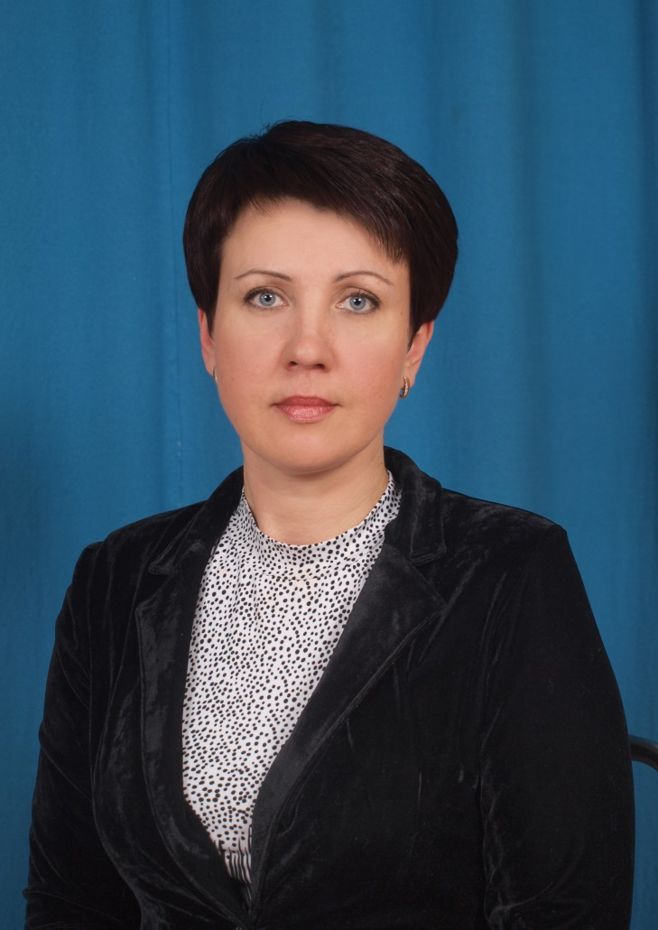

**Мельникова Людмила Юрьевна,**

**учитель физической культуры государственного бюджетного общеобразовательного учреждения Самарской области средней общеобразовательной школы №10 «Образовательный центр «ЛИК» городского округа Отрадный Самарской области**

Самара

2014